Министерство науки и высшего образования Российской Федерации

Федеральное государственное бюджетное образовательное учреждение

высшего образования

«Вятский государственный университет»

Колледж ВятГУ

**ОТЧЕТ**

**ПО ДОМАШНЕЙ КОНТРОЛЬНОЙ РАБОТЕ №1**

**«ВЫЧИСЛЕНИЕ ЗНАЧЕНИЯ ФУНКЦИИ»**

**ПО ДИСЦИПЛИНЕ «ОСНОВЫ АЛГОРИТМИТИЗАЦИИ И ПРОГРАММИРОВАНИЯ»**

Выполнил: студент учебной группы

ИСПк-202-52-00

Колотова Алина Юрьевна

Преподаватель:

Кузьминых Ангелина Владимировна

Киров

2023

1. **Цель работы**: изучить базовую структуру организации программы и основные конструкции языка программирования Pascal.
2. **Задание**:
   1. Написать программу, вычисляющую значение функции:

x/-x + -x, если x < -7;

cos(x) * cos(x), если -7 <= x < -5;

sin(x) – x ^ (0,1 * x), если -5 <= x.

2.2 Вычислить значение функции на интервале [-9; -3] с шагом 0,3.

1. **Описание алгоритма**

3.1 Объявление переменной “x” типа real.

3.2 Объявление функции “func” с параметром “x” типа real и возвращаемым значением типа real.

3.3 Внутри функции “func” проверяются условия:

* Если “х” меньше -7, то результатом функции будет выражение: “x / -x + -x”.
* Если “x” находится в диапазоне от -7 до -5 включительно, то результатом функции будет выражение: “cos(x) * cos(x)”
* В остальных случаях результатом функции будет выражение “sin(x) – power(x, 0.1 * x)”

3.4 В основной части программы:

* Присваивается начальное значение переменной “x” “-9”.
* Используется цикл “while”, который будет выполнятся, пока “x” имеет значение, меньшее или равное “-3”.
* Внутри цикла выводится на экран строка в формате “f(x) = значение функции”, где “x” и значение функции округляются до двух знаков после запятой.
* Значение переменной “x” увеличивается на 0.3 после каждой итерации цикла.

1. **Схема алгоритма с комментариями**

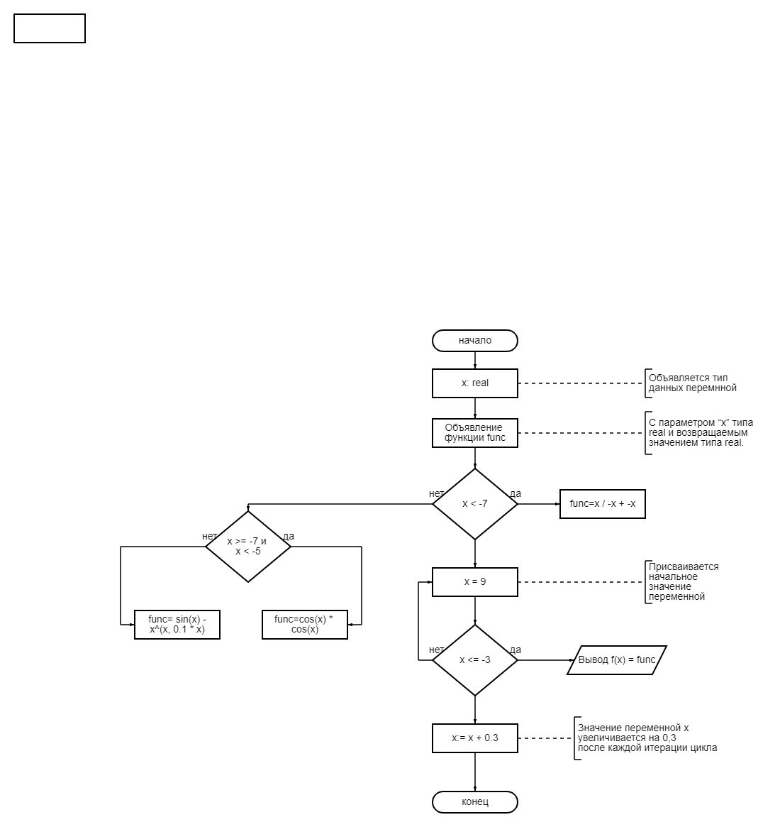

1. **Код программы**

**program** Functions;

**var**

x: real;

**function** func(x: real): real;

**begin**

**if** x < -7 **then**

func := x / -x + -x

**else if** (x >= -7) **and** (x < -5) **then**

func := cos(x) * cos(x)

**else**

func := sin(x) - power(x, 0.1 * x);

**end**;

**begin**

x := -9;

**while** x <= -3 **do**

**begin**

writeln('f(', x:0:2, ') = ', func(x):0:2);

x := x + 0.3;

**end**;

**end**.

1. **Результат выполнения программы**

f(-9.00) = 8.00

f(-8.70) = 7.70

f(-8.40) = 7.40

f(-8.10) = 7.10

f(-7.80) = 6.80

f(-7.50) = 6.50

f(-7.20) = 6.20

f(-6.90) = 0.67

f(-6.60) = 0.90

f(-6.30) = 1.00

f(-6.00) = 0.92

f(-5.70) = 0.70

f(-5.40) = 0.40

f(-5.10) = 0.14

f(-4.80) = NaN

f(-4.50) = NaN

f(-4.20) = NaN

f(-3.90) = NaN

f(-3.60) = NaN

f(-3.30) = NaN

f(-3.00) = NaN

Результатом выполнения программы на интервале [-4,8; -3] является значение NaN – это специальное значение, которое используется в языке программирования Pascal для обозначения невозможности выполнить математическую операцию. Если результат операции не может быть числом, то возвращается NaN.

1. Вывод

В ходе выполнения данной контрольной работы была изучена базовая структура организации программы и основные конструкции языка программирования Pascal. Также во время выполнения был ряд трудностей, таких как: сложность в составлении алгоритма, схемы алгоритма и кода программы.

В итоге: программа была успешно разработана и выполнена согласно поставленной задаче; программа правильно вычисляет значения функции для заданного интервала [-9; -3] с шагом 0,3.